Super kruta titullapa

Grupas Dalībnieki: Rūdolfs Šutinis, Emīls Vilciņš

Projekta Mērķi
Izveidot veikala mājaslapu kur pārdod mehāniskās klaviatūras produktus

Mājaslapas izklājums
Mājas lapa sastāv no no sākumlapas, wireframe 2, produktu izklājs kad meklē pēc “tagiem” wireframe 1 un autorozēšanās lapa wireframe 3. Katrai lapai ir vienāda galvene un kājene. Galvenē atrodas sāna izvēlne un labā pusē tumšās un gaišās tēmas izvēlne, autorizācijas poga, iepirkums grozs kurš atver izvēlni no sāna kur parāda visas izvēlētas preces.

Wireframe
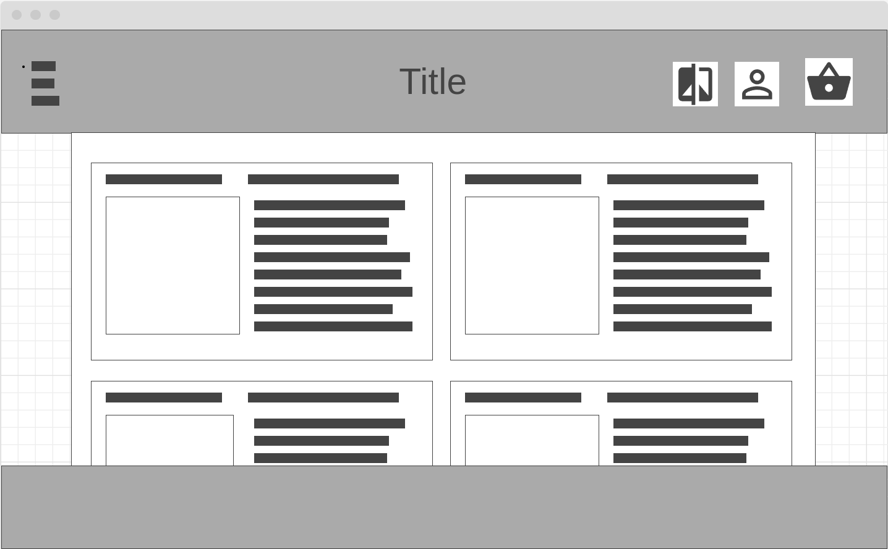

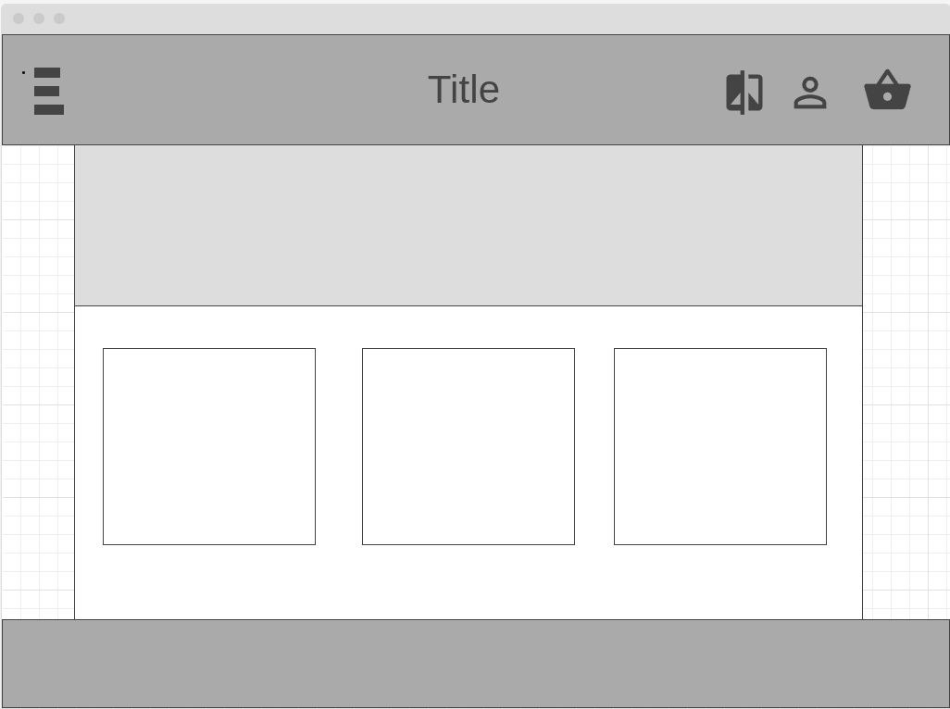
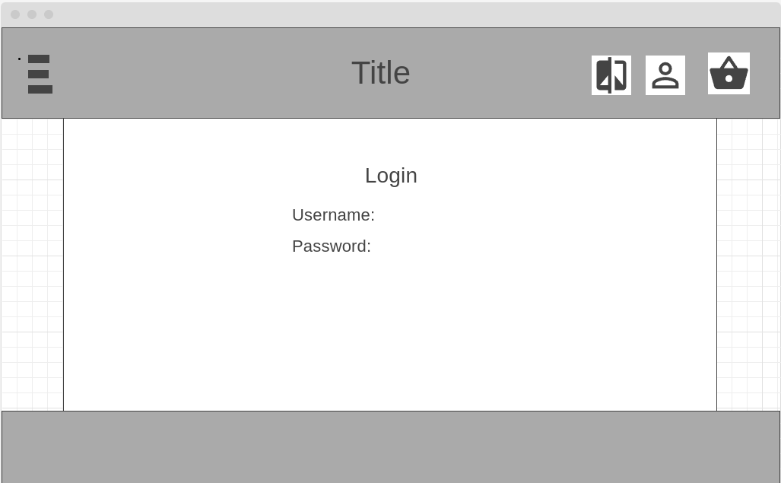
Ievades un Izvades lauki.
Lietotājs varēs redzēt visus produktus kas ir datubāzē organizēti pēc “tagiem”. Lietotājs varēs izvēlēties tagus un veikt meklēšanu ar šiem tagiem. Kad lietotājs ierauga produktu kuru vēlas pirkt, būs iespēja produktu kartiņai blakus ielikt produktu ratiņos. Lietotājam var būt vairāki produkti ratiņos. Lai ieliktu produktus ratiņos un atcerētos nākotnē vajadzēs izveidot profilu mājaslapā, citāti lietas ratiņos tiks glabāti tīmekļa “cookies”.

